 | 东北师范大学信息科学与技术学院
 | 2025年全国优秀大学生暑期夏令营申请表

申请  人的  基本  情况 | 姓 名 | 黄铭 |  | 性别 | 男 |  | 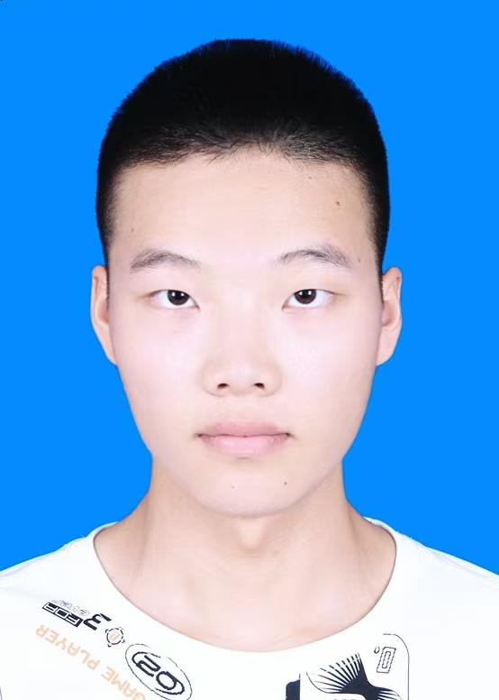
申请  人的  基本  情况 | 身份证号 | 51030420020919583X
申请  人的  基本  情况 | 就读高校 | 西南民族大学 |  | 院系 | 计算机与人工智能学院
申请  人的  基本  情况 | 就读专业 | 软件工程 |  | 年级 | 2022
申请  人的  基本  情况 | 外语水平 | CET4： 441 分；CET6： 0 分；其他： 无 语种：
申请  人的  基本  情况 | 通讯地址 | 四川省成都市双流区 |  |  |  | 邮编 | 610000
申请  人的  基本  情况 | 电子邮箱 | Huangming_2003@1635273401 |  |  | 联系电话 | 17828460493
申请  人的  基本  情况 | 紧急联系人及联系电话 |  | 钟传聪（母亲）13118725106
申  报  专  业 | ☑计算机科学与技术、智能科学与技术、计算机技术、人工智能  □教育技术学、现代教育技术  □图书馆学、情报学、图书情报  注：各专业活动安排时间上有重叠，请选择一个意向专业,不能多选.
读研后就业意向 | 技术岗/工程师： 应用专业知识解决实际问题，进行工程设计、系统开发、测试、运维
申请  人成  绩排  名的  证明 | 申请人所在专业（或班级）总人数为 111 人，该生排名第 2 名（成绩截止至第 5 学期）。（同意，不同意）推荐。  所在院系负责人签名： 年 月 日  所在院系盖章
申请  人的  声明 | 本人保证提交的申请表及全部申请材料真实、准确，若有任何弄虚作假行为，本人愿意被拒绝申请或取消推荐免试资格并承担相应的法律责任。  特此声明。  申请人签名： 年 月 日
注意：2025年6月26日17:00前将该申请表签字盖章后与身份证复印件、学生证复印件和成绩排名证明(需教务部门或院系盖章)按顺序合并成一个PDF文档并命名为“学校-姓名”，上传至报名系统“其他”项中。

